**Londres**

**Londres: Um Encontro com a História e a Modernidade**

Londres é uma metrópole que pulsa com a energia de uma das cidades mais importantes do mundo. Ela é um caldeirão de culturas, um destino que consegue equilibrar o charme de sua rica história com a vanguarda de uma capital moderna e cosmopolita.

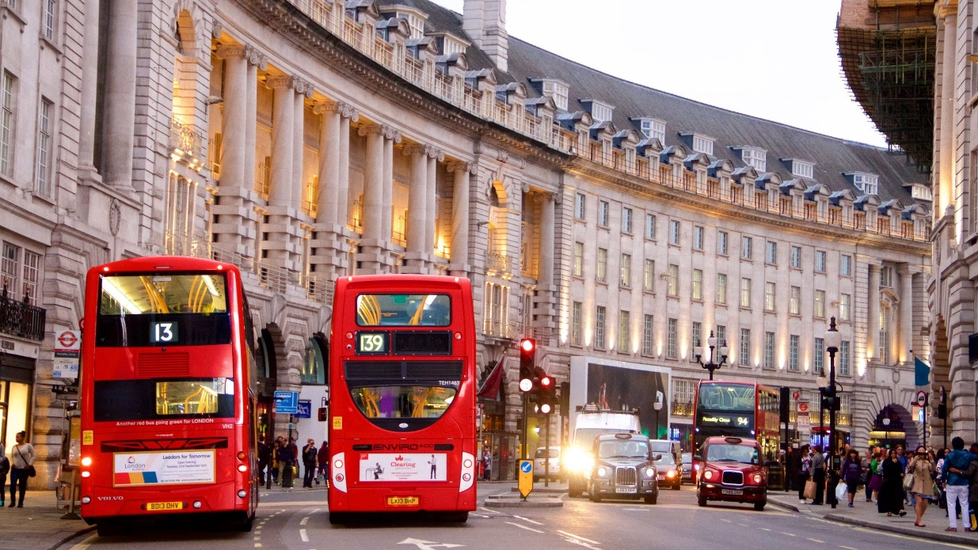

A cada esquina, o passado se revela em monumentos icônicos. O Big Ben, com seu imponente sino, a imponente Torre de Londres, que guarda séculos de segredos, e o Palácio de Buckingham, residência da realeza britânica, são apenas alguns dos pontos turísticos que contam a história da cidade. Uma caminhada pelas margens do rio Tâmisa oferece vistas deslumbrantes, conectando pontos como a majestosa Catedral de São Paulo e a moderna London Eye, uma roda-gigante que proporciona uma visão panorâmica inesquecível.